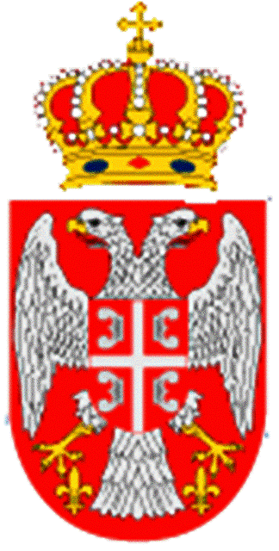
УПРАВА ЦЕНТРА Матични број 7093608
ВОЈНОМЕДИЦИНСКИХ УСТАНОВА Шифра делатности 75110
Инт.број ___ 2843-6 ____ ПИБ 102116082
30.11. 2012 годин Текући рачун: 840-1620-21
Б Е О Г Р А Д рачун извршења Расхода
институција РС

П О Н У Ђ А Ч: „ЕНЕРГО ТИППО.“
Београд, Јужни Булевар 144

Н А Р У Џ Б Е Н И Ц А број 187/ 12

На основу извештаја реализатора набавке прихватамо вашу понуду за поправком фрижидера те је потребно извршити следеће:

- Извршити поправку комбинованог фрижидера ГОРЕЊЕ Велење из ВМЦ Карабурма,

За поправку наведених уређаја доставили сте понуду број 519/БЛ/12 на износ од 22.423,14 динара

Старе резервне делове уз списак вратити јединици.

Плаћање ће мо извршити вирмански 30 дана након завршетка радова, на основу достављеног рачуна .

ИС/ИС НАДЛЕЖНИ СТАРЕШИНА
УПРАВНИК
п у к о в н и к
Ристивојевић др Душко

